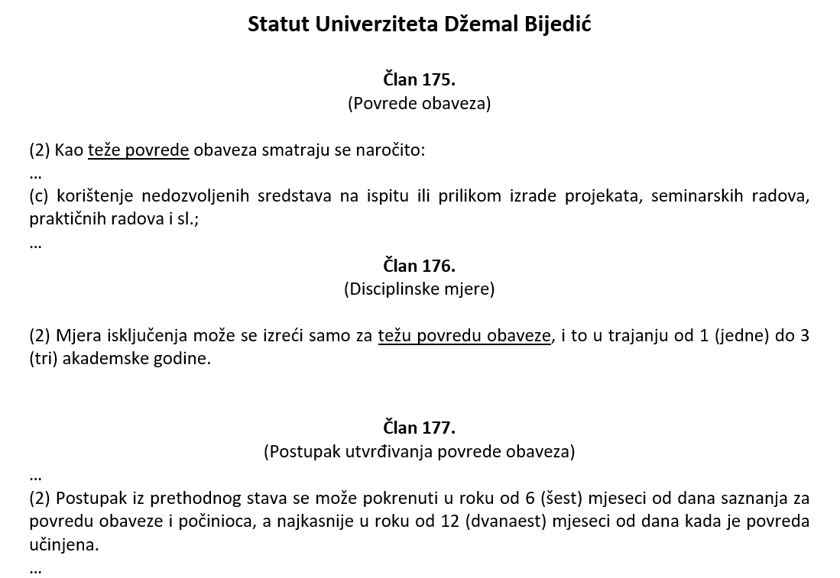

* **Ispitne zadatke nije dozvoljeno slikati niti slati na email tokom ispita.**
* **Sadržaj ekrana (monitora) je pod video nadzorom preko namjenskog softvera.**
* **Sadržaj ekrana se snima na server.**
* **Sadržaj ekrana uživo prati dežurno nastavno osoblje u učionici i izvan nje (preko računara ili mobitela).**
* **Mrežni promet je pod nadzorom preko firewall servera.**
* **Prati se broj aktivnih windows procesa.**
* **Prilikom uploada na FTP server logira se IP adresa računara i vrijeme.**

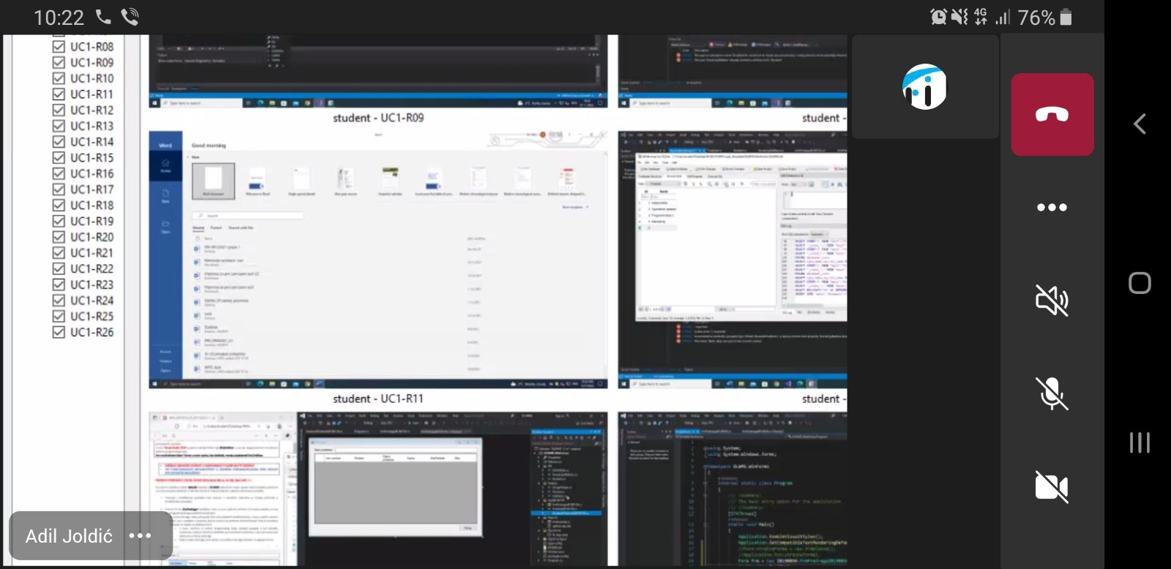

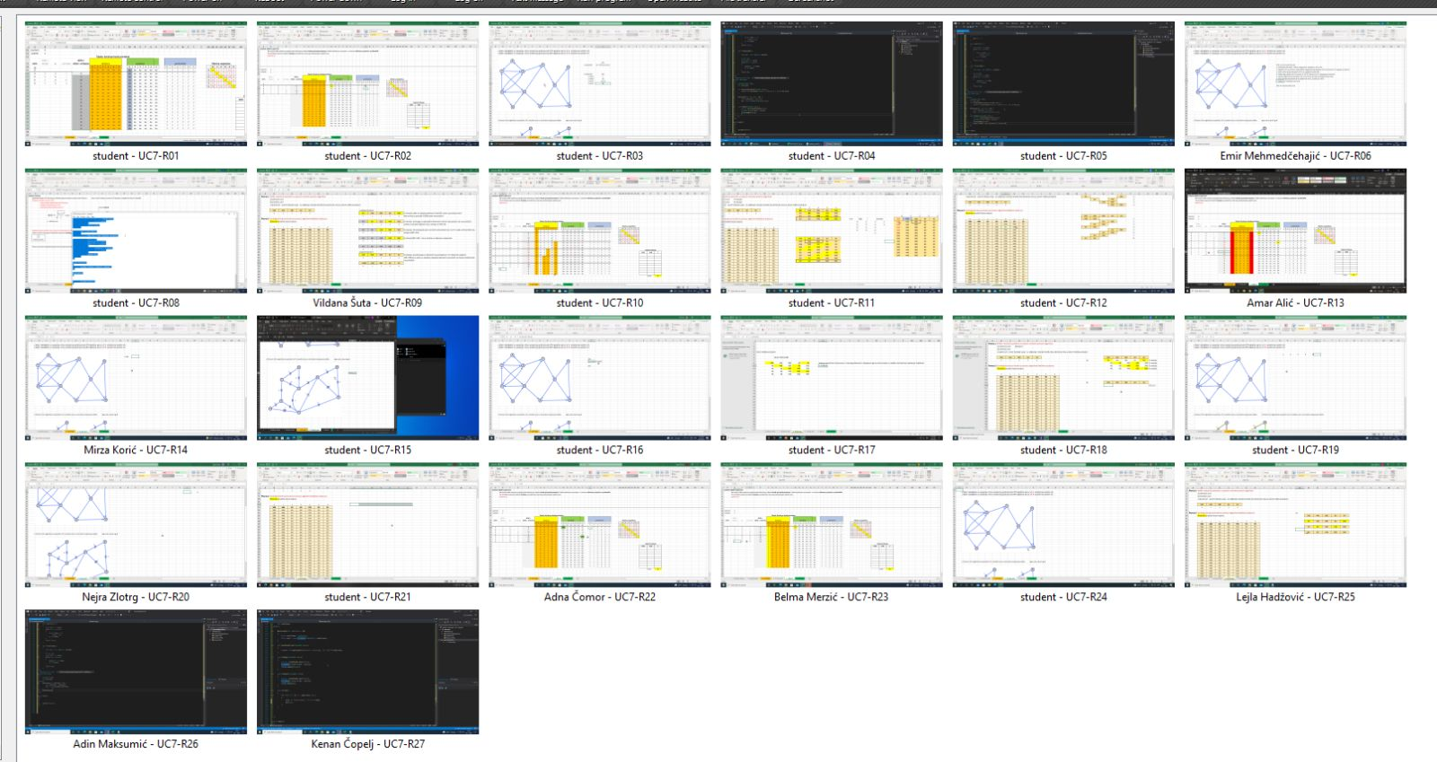

Zadatak preuzeti s ftp servera. Za izradu zadatka koristiti bilo editor po želji. Folder koji **sadrži sve potrebne** file-ove **imenovati brojem indexa**, zapakovati **u ZIP format** i postaviti na ftp u odgovarajuci folder (primjer imena file-a **IB111111.zip** ili **IB222222.zip**).

Na FTP-u su dostupni pomoći materijali.

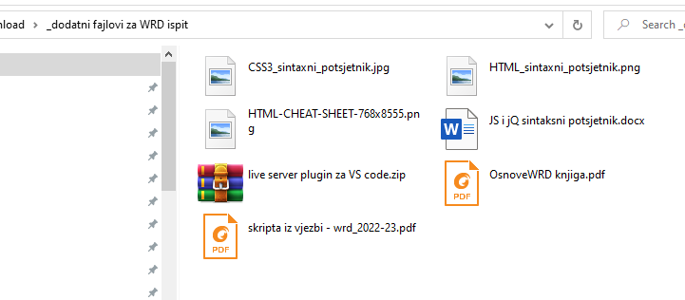

# Zadatak 1 – Web aplikacija (HTML+CSS) Integralno: 40b | II-parcijalni: 0b

Prilagoditi CSS kao na slikama.

Izgled dijela stranice za širine veće od 1000px je prikazan na slikama ispod.

**Responsive design**

Što se tiče verzija stranice za mobilne uređaje potrebno je dizajnirati samo za ekrane širine od 600px do 700px i to modifikovati #destinacije na sljedeći način:

Svaka destinacija treba sadrzavati ponude (slike i pripadajuće opise) poredane u jednoj koloni. Desno od svake slike treba se nalaziti pripadajući opis. Prostor za sliku i opis trebaju biti jednake velicine, odnosno od ukupne sirine ekrana 50% treba biti alocirano za sliku a 50% za opis.

|  |  |
| --- | --- |
| Slika | Opis |

|  |  |
| --- | --- |
| Slika | Opis |

|  |  |
| --- | --- |
| Slika | Opis |

|  |  |
| --- | --- |
| Slika | Opis |

# Zadatak 2 - Java script Integralno: 60b | II-parcijalni: 100b

1. Ostvariti funkcionalnost koja omogućava pretragu ponuda po nazivu države, grada ili hotela ponude unosom bilo kojih od navedenih pojmova unutar input-a predviđenog za pretragu. Pretraga je osjetljiva na velika i mala slova (case sensitive)."
2. Ostvariti funkcionalnost koja omogućava da se klikom na dugme „**Odaberi putovanje“** (K3_odaberiPutovanje) upišu sljedeće vrijednosti u odgovarajuće texboxove.

* **naziv države**
* **datum polaska**
* **cijenu po osobi**
* **ukupna cijena** shodno broju gostiju

1. Nakon „**Odaberi putovanje“** (K3_odaberiPutovanje) potrebno je generisati karticu za svaki od gradova koji se nalaze unutar odabrane ponude, a kartica treba sadržavati:
   1. Naziv grada
   2. Propeler čije okretanje putem animacije određuje brzinu vjetra u odabranog gradu
   3. Termometar čija boja odgovara trenutnoj temperaturi u odabranom gradu

(informacije o vremenskoj prognozi potrebno preuzeti preko 'http://api.openweathermap.org'. Potpuni izgled funkcionalnosti priložen je na videu)

1. Nakon svake promjene broja gostiju potrebno je :
2. generisati broj texboxova za unos imena gostiju prema prethodno odabranom broju gostiju.
3. izračunati novu **ukupnu cijenu**

1. Klikom na dugme **Posalji** potrebno je ostvariti funkcionalnost slanja podataka POST request-om na slijedeci web servis (dio koda je već implementiran kao na slici). **jsObjekat** je potrebno popuniti sa podacima iz textboxova – shodno dokumentaciji u swaggeru.

**Obratite pažnju na tip podataka koji server prima.**

**Svaki od podataka koji je naveden treba biti poslan, barem defaultna vrijednost za određeni tip podatka kako server ne bi vratio error 500.**

<https://wrd-fit.info/swagger/>

|  |  |
| --- | --- |
| **}** |  |

1. Potrebno je implementirati validaciju prema slijedecim pravilima:

* Broj indeka – stvarni broj indeksa koji počinje sa IB
* Telefon/Mobitel – u formatu +000-00-000-000
* Ime i prezime putnika – 2 riječi sa razmakom, minimalni broj slova u riječi je 2
* Minimalni broj putnika je 1
* Email – u formatu riječ nakon čega slijedi „.“ , zatim ponovno riječ, potom „@fit.ba“ ili „@edu.fit.ba“
* Datum važenja pasoša – u formatu dd.mm.yyyy

**Ukoliko postoji barem jedno polje koje nema ispravan unos prema prethodnoj validaciji, onemogućiti kreiranje rezervacije tako što će se korisniku prikazati alert prozor sa porukom „Unos korisničkih podataka nije u očekivanom formatu.“ nakon što pritisne gumb za kreiranje rezervacije.**

Ako su podaci uspješno poslati i ispravni, web servis će vratiti response koji sadrži **ID rezervacije** koji će se ispisati u **fit-dialog** (otvaranje dialoga je već implemenirano).

Ako je validacija neispravna potrebno je promijeniti pozadinu textboxa na boju #FE7D7D

Ako je validacija ispravna potrebno je promijeniti pozadinu textboxa na boju #DFF6D8

Promjena boje textboxova (shodno validaciji) treba biti na eventu onchange ili oninput za textboxove.

# Napomena:

* Implementirani dijelovi koda se ne boduju.

# Na FTP-u student_aj se nalaze sintaksni potsjetnici za HTML, CSS i JavaScript.

* Na FTP-u **student_aj** se nalazi **Live server plugin** za VS Code (offline instalacija) – ukoliko je nekome potreban. Upute za instalaciju se nalaze unutar ZIP arhive.
* Obratite pažnju prilikom upload-a ispita na FTP server! Iz ZIP arhive uklonit video fajl, docx i pdf dokument.